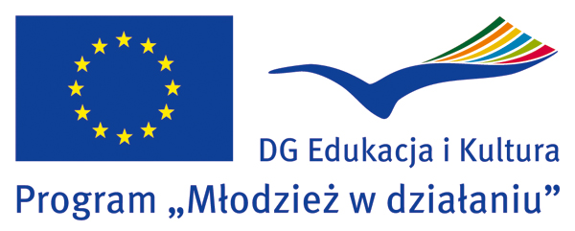
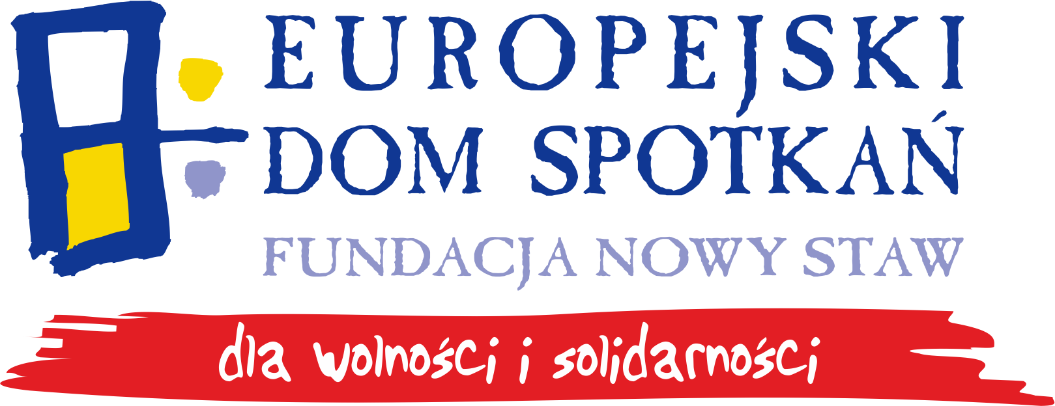

PROGRAM SZKOLENIA
SZKOLENIE REGIONALNE NT. PROGRAMU „MŁODZIEŻ W DZIAŁANIU”
18 luty 2012 r.
Dom Technika NOT w Lublinie
Ul. M. Skłodowskiej – Curie 3

Godzina

9.45 | Zapoznanie się uczestników  Wprowadzenie do założeń i idei programu „Młodzież w działaniu”
11.15 | Przerwa kawowa
11.30 | Szczegółowa prezentacja Akcji programu „Młodzież w działaniu”
13.00 | Obiad
14.00 | Cykl projektu w programie „Młodzież w działaniu”
15.30 | Przerwa kawowa
15.45 | Wniosek i budżet w programie „Młodzież w działaniu”  Kryteria formalne i jakościowe w ocenie wniosków
17.15 | Przerwa kawowa
17.30 | Dobre praktyki w programie „Młodzież w działaniu”

Szkolenie jest współfinansowane ze środków programu

Komisji Europejskiej „Młodzież w działaniu”
www.mlodziez.org.pl

